硕鼠FLV下载器
王雪烨
- 硕鼠FLV下载器介绍
硕鼠是FLV在线解析网站官方制作的专业FLV下载软件，提供土豆、优酷、我乐、酷六、新浪、搜狐、CCTV等80个主流视频网站的解析+下载+合并/转换一条龙服务。
软件平台：Windows，Mac OSX，Android
软件大小：6.55MB
下载视频格式：3gp，AVI，MP4
软件特点：专业的解析引擎，强大的批量下载能力，全面的后期处理工具，绿色轻盈小巧，无插件，无恶意代码。
二、如何下载硕鼠FLV下载器
1、进入硕鼠官网http://www.flvcd.com/
2、鼠标点击软件下载
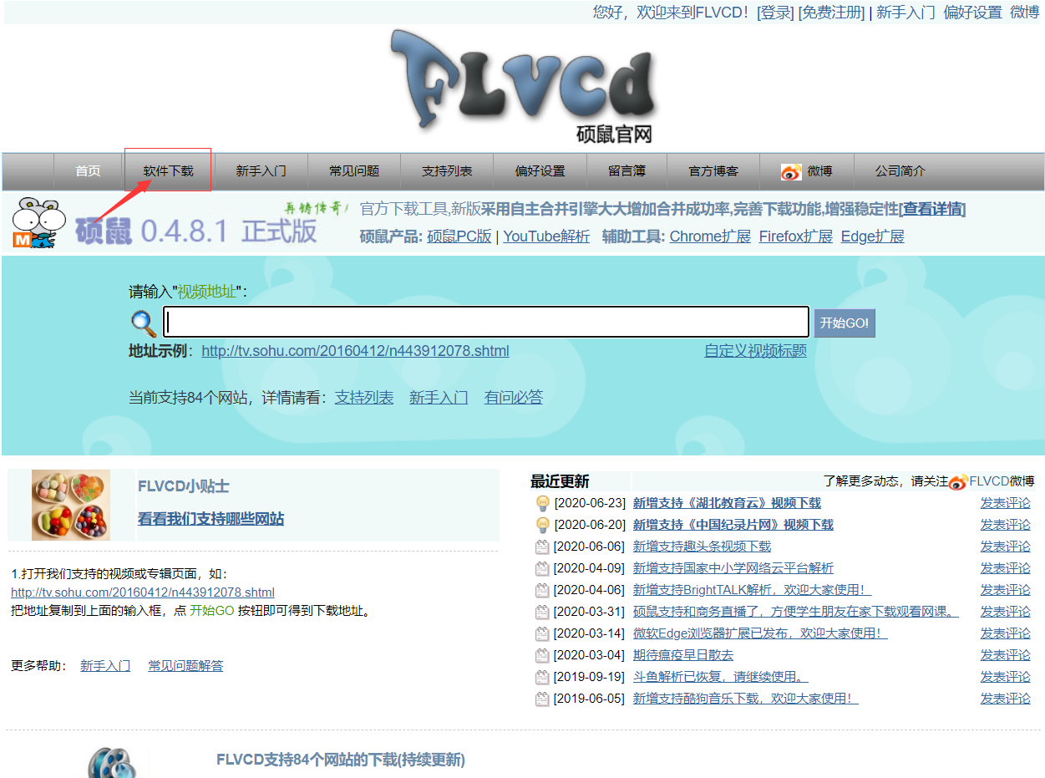
3、下载硕鼠正式版v.04.8.1
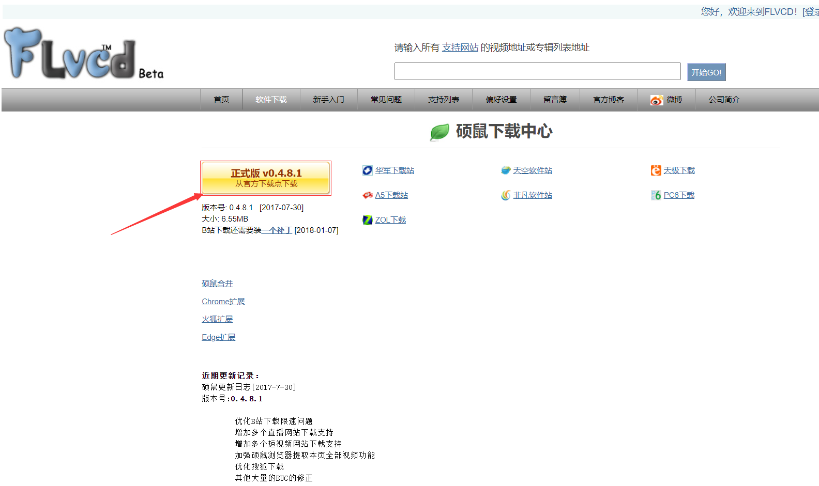
三、如何使用硕鼠FLV下载视频
1、成功安装之后打开软件，界面如下
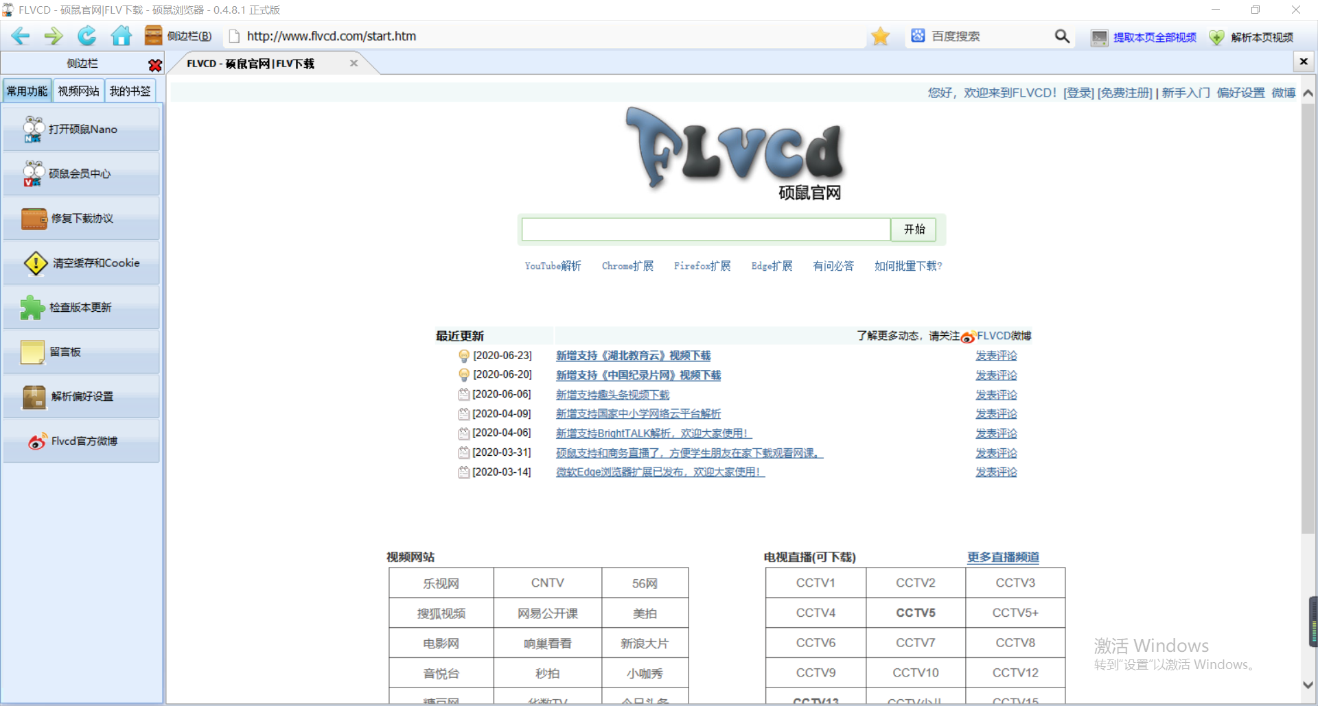
- 将要下载的视频网址粘贴到搜索框里，然后点击开始按钮
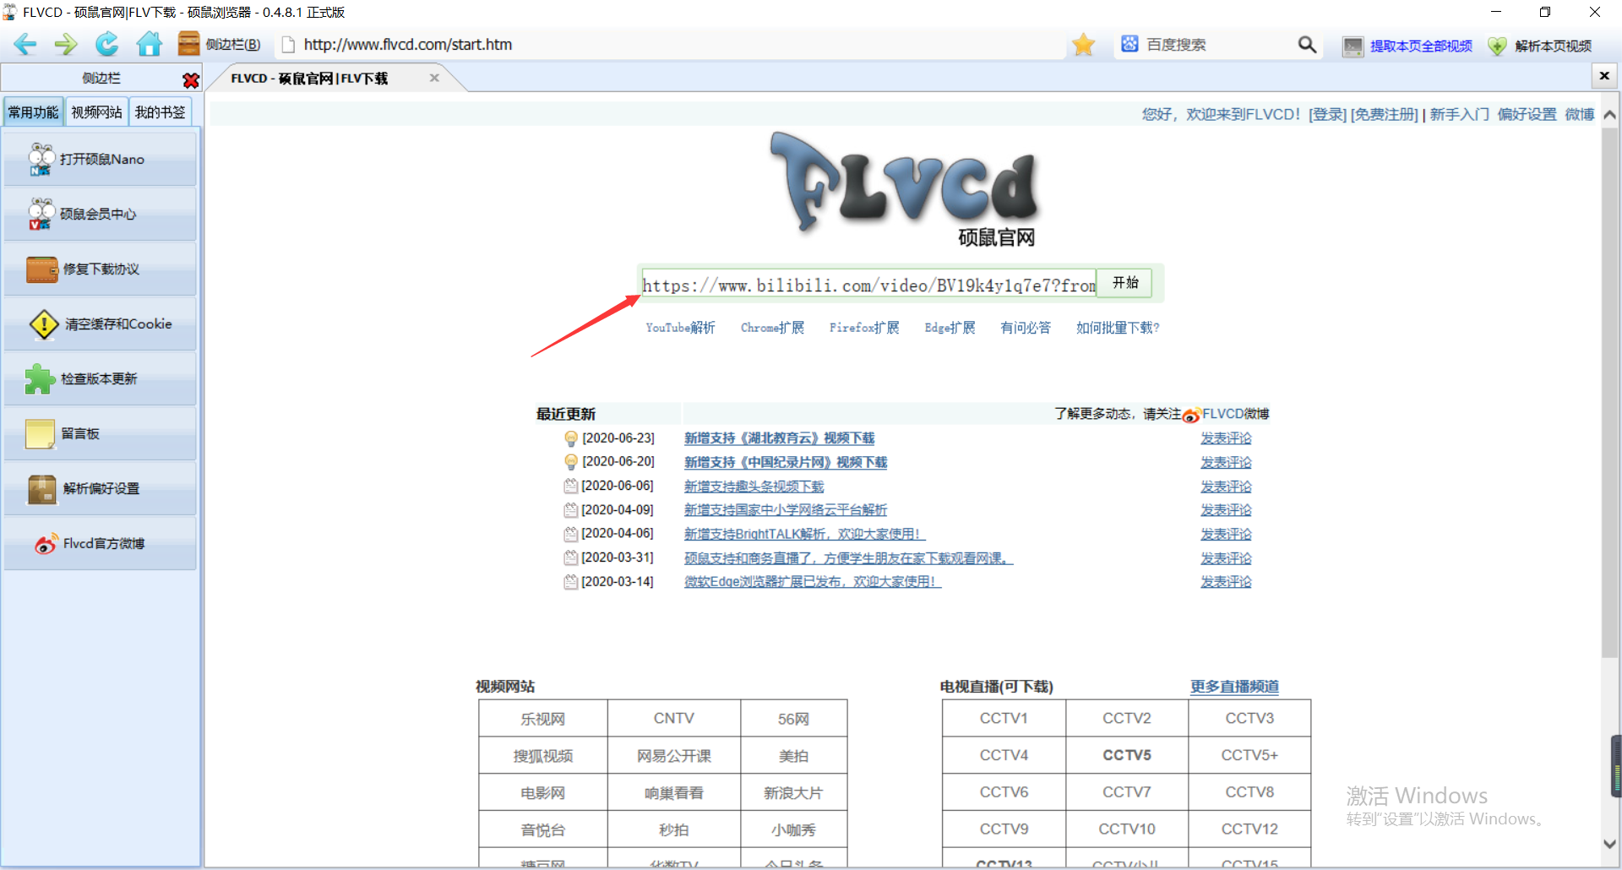
- 鼠标点击“用硕鼠下载该视频”按钮
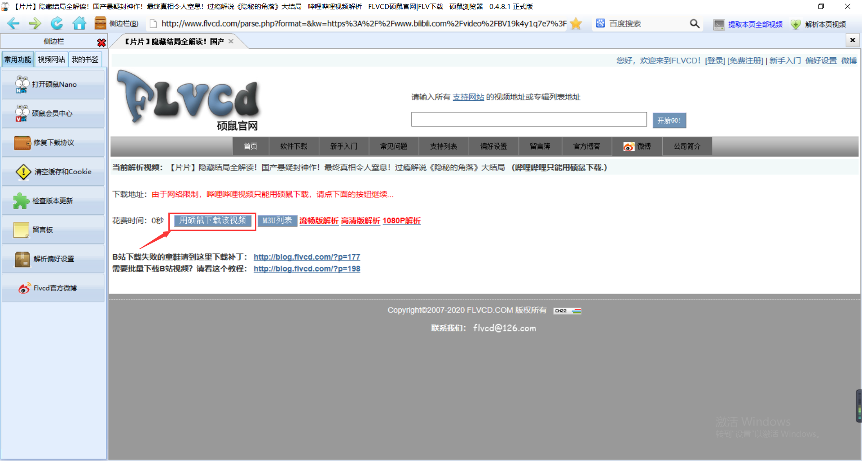
- 在新页面中点击“硕鼠专用链下载”按钮
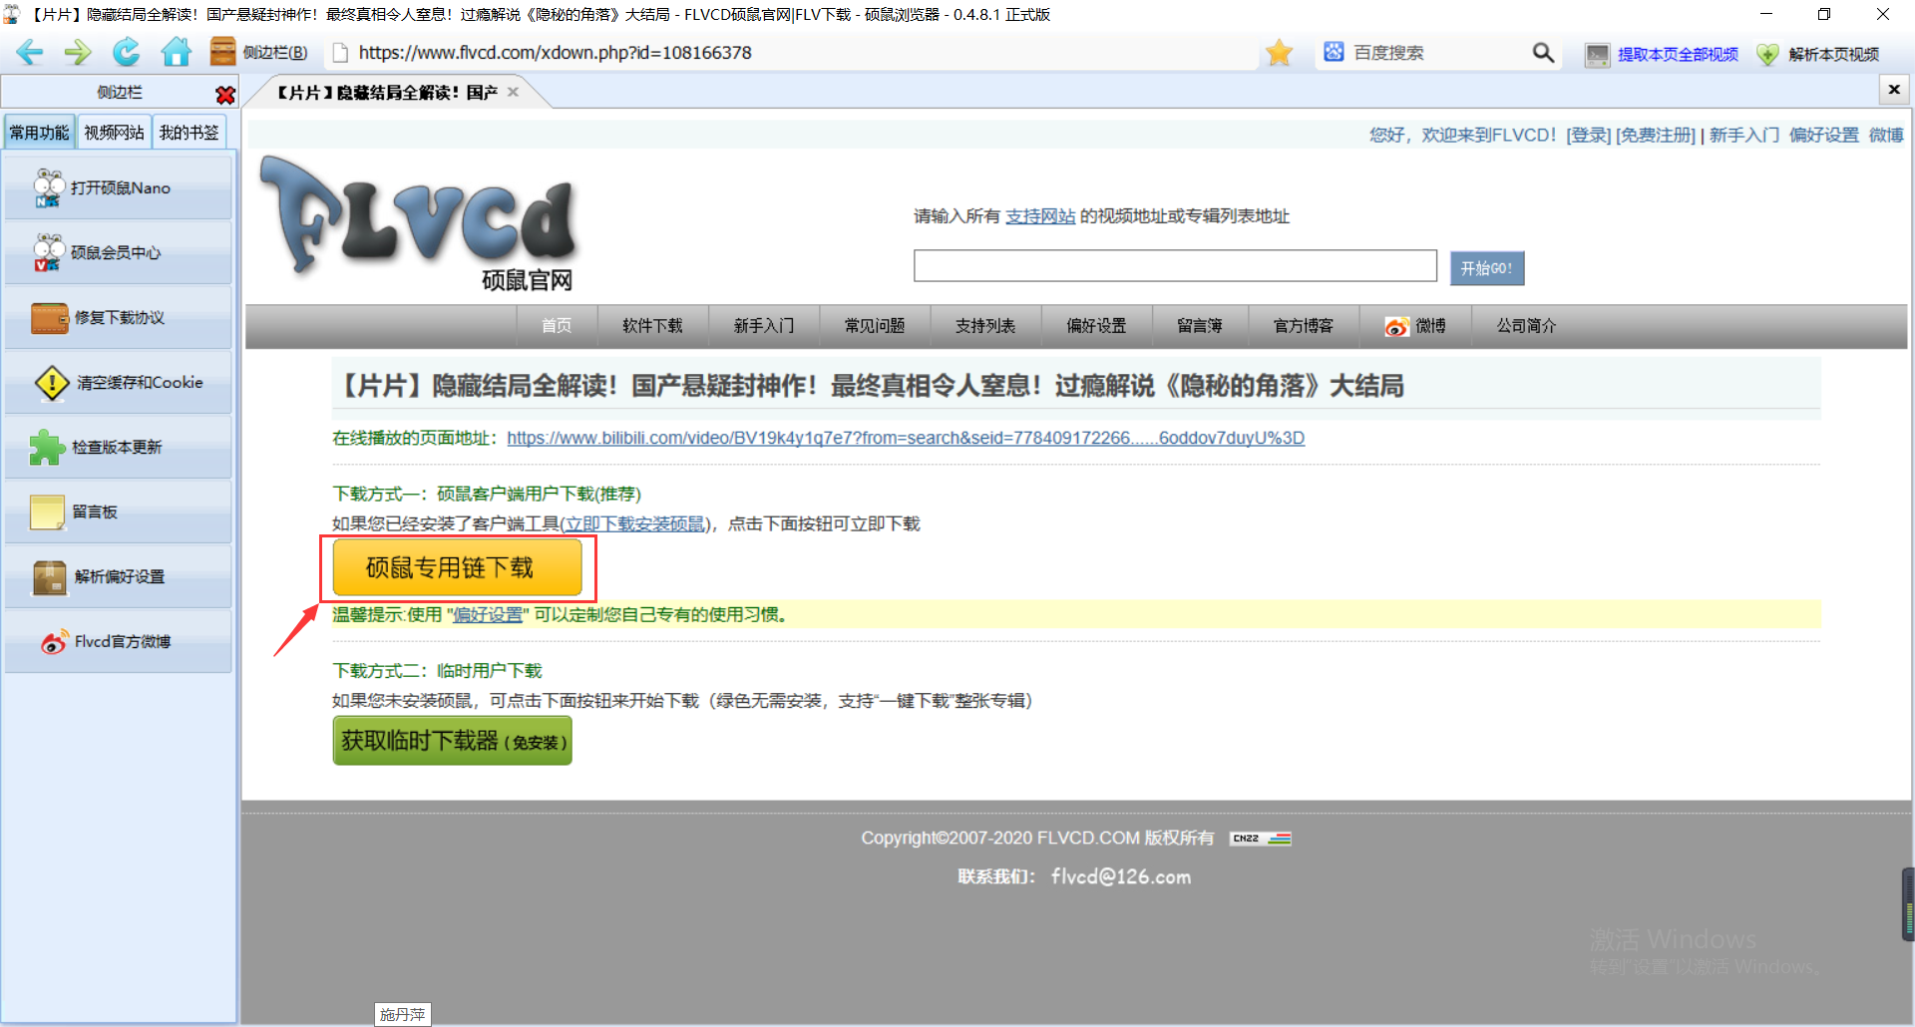

- 在跳出窗口中点击“（推荐）添加到硕鼠Nano的窗口下载”按钮
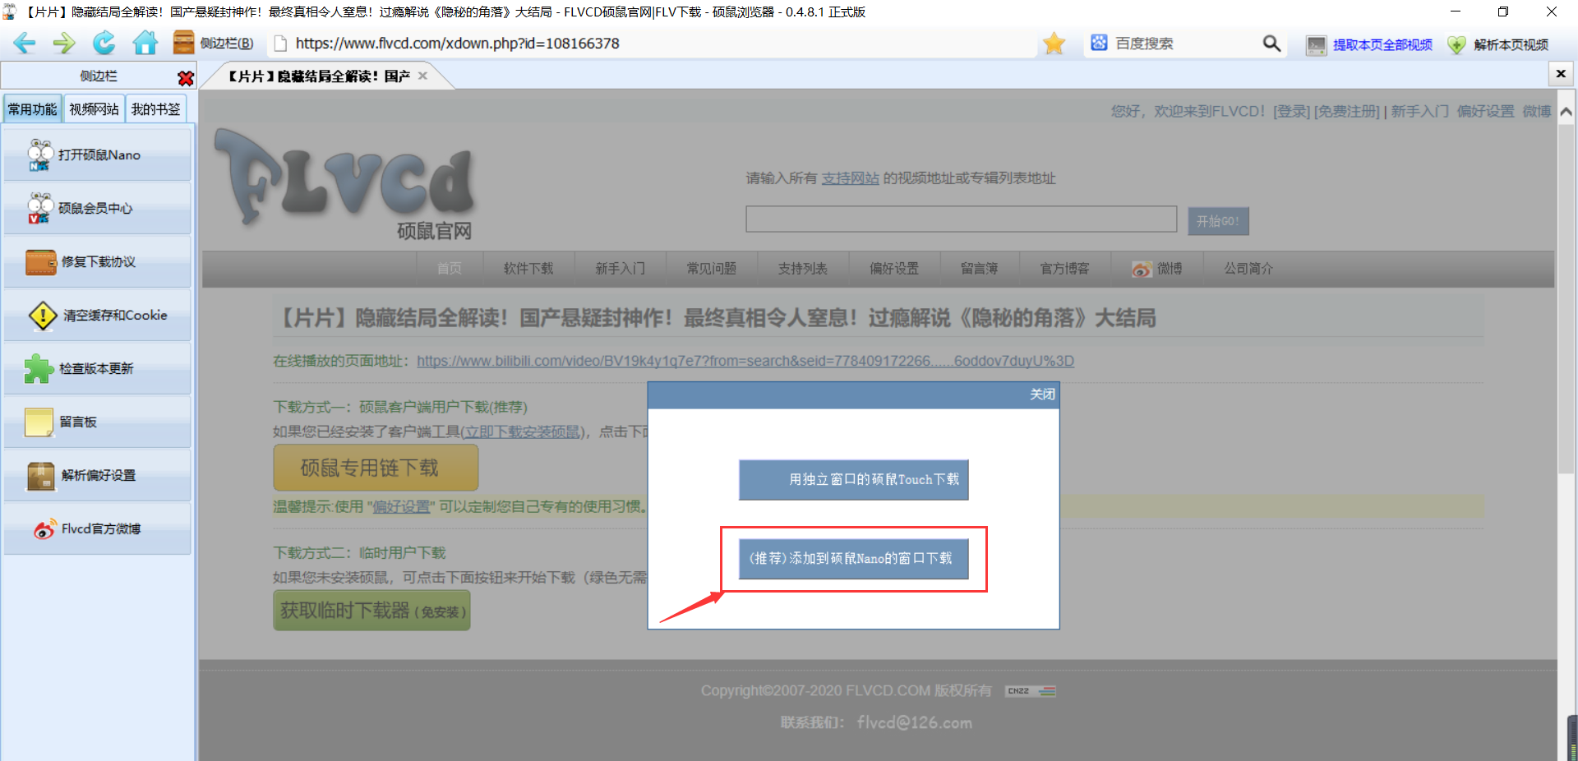
- 选择好储存位置后点击确定 即可下载该视频
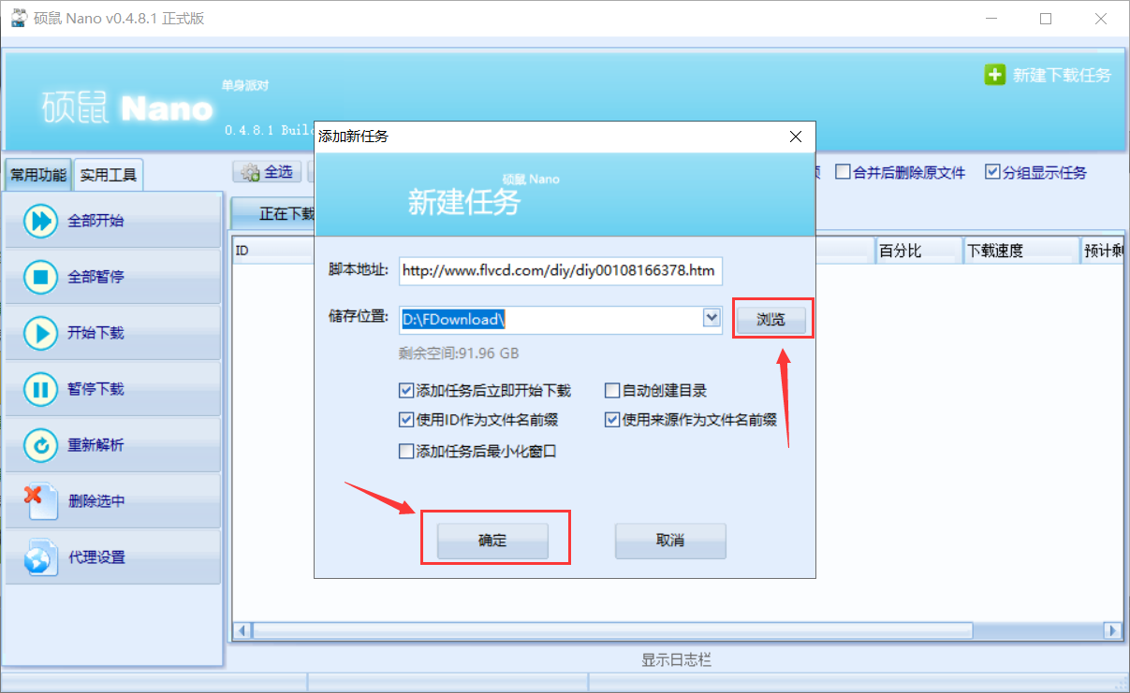
- 视频下载完成
